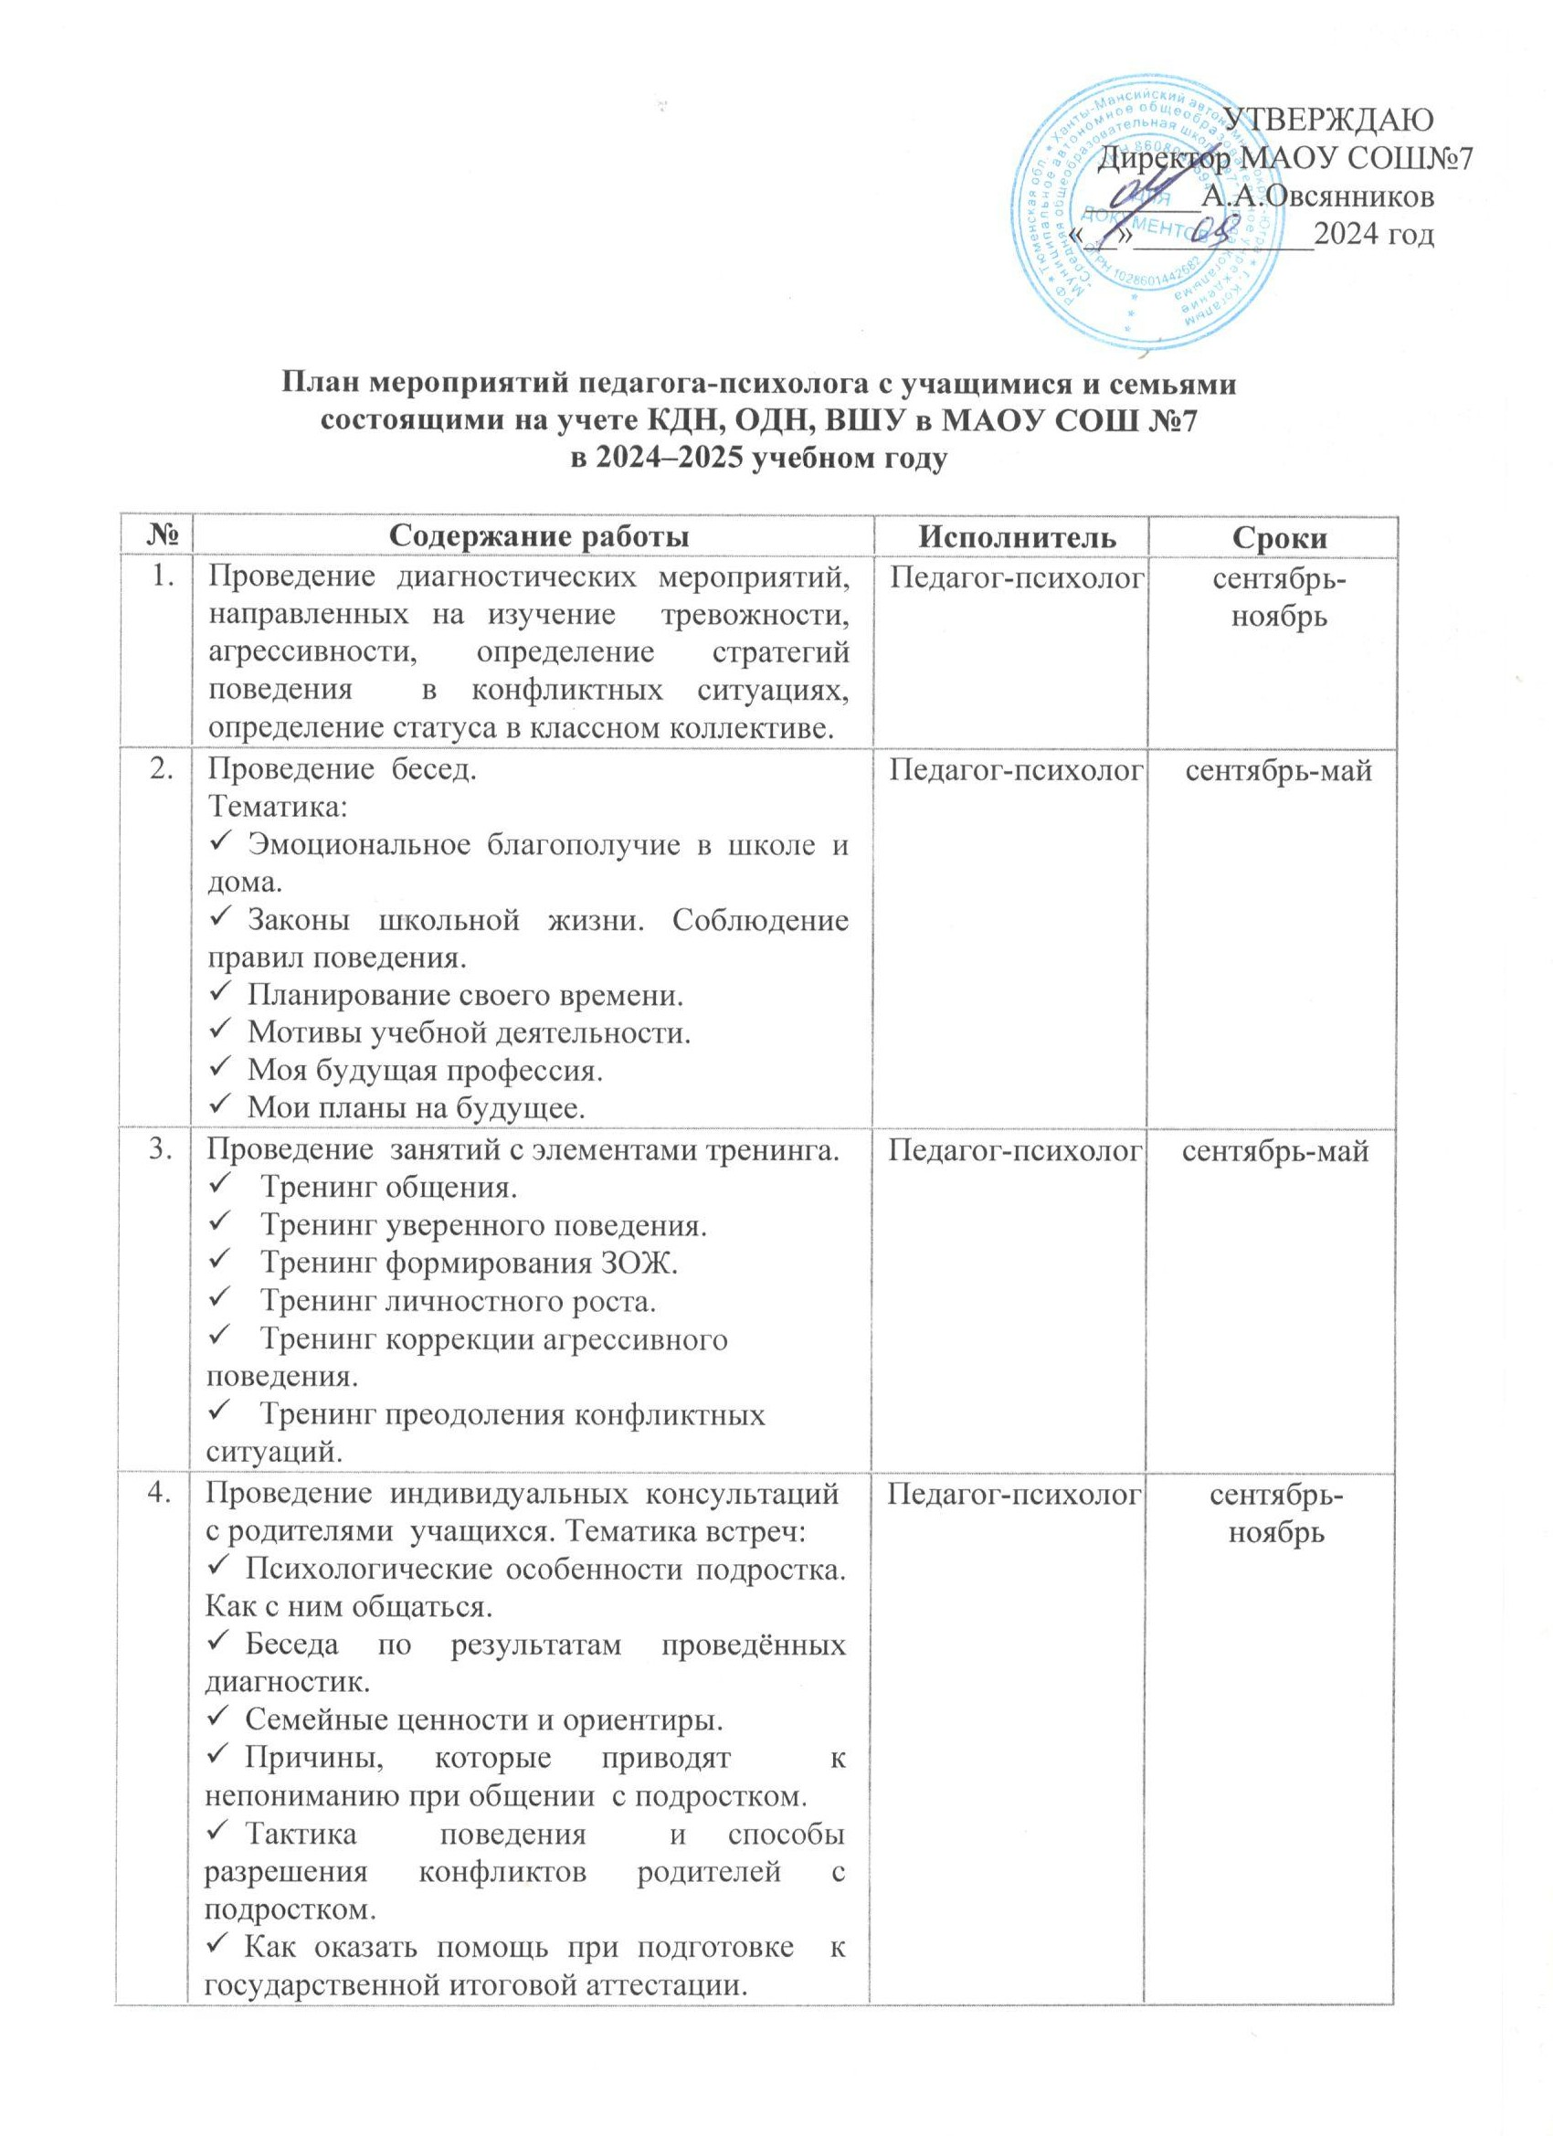

|  |  |  |  |
| --- | --- | --- | --- |
| 5. | Вторичная диагностика изучения тревожности, агрессивности, определение стратегий поведения в конфликтных ситуациях, определение статуса в классном коллективе  (отслеживание динамики). | Педагог-психолог | сентябрь-май |
| 6. | Лекторий "Курсы для родителей по основам детской психологии и педагогики" (по плану работы). | Педагог-психолог | сентябрь-май |
| 7. | Проведение индивидуальных и групповых консультаций с педагогами по психологическим особенностям учащихся с отклоняющимся поведением (аналитические справки, рекомендации по итогам диагностики). | Педагог-психолог | сентябрь-май |
| 8. | Методическая работа с классными руководителями, педагогами:   * Как не допустить суицид у подростка. Профилактика отклоняющегося поведения у подростков. * Навигатор профилактики отклоняющегося поведения. * Умеем разрешать конфликты. | Педагог-психолог | сентябрь-май |
| 9. | Подведение итогов работы с учащимися, состоящими на разных видах учёта и контроле. | Педагог-психолог | Май |